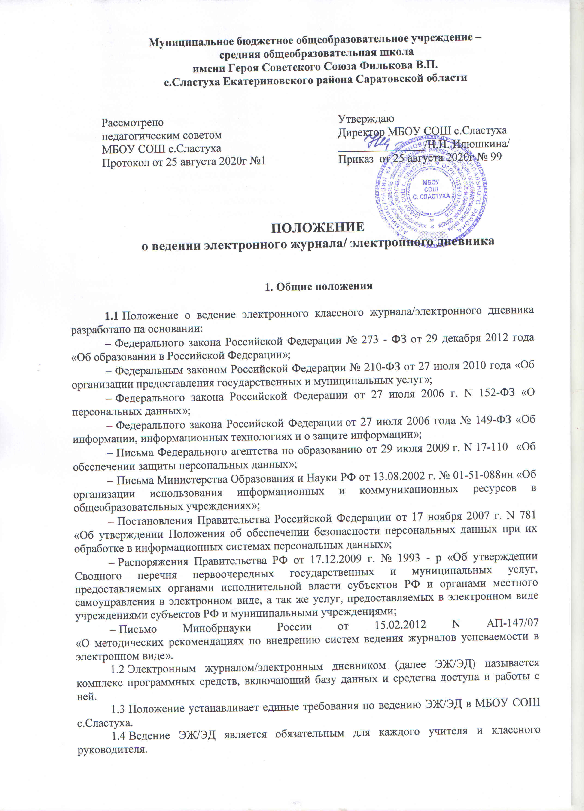**1.5 Поддержание информации, хранящейся в базе данных ЭЖ/ЭД, в актуальном состоянии является обязательным.**

* 1. **Пользователями ЭЖ/ЭД являются: администрация школы, учителя, классные руководители, учащиеся и родители учащихся (законные представители).**
  2. **ЭЖ/ЭД школы находятся на сайте** <http://dnevnik.ru>

**2. Задачи, решаемые ЭЖ/ЭД**

* 1. **Автоматизация учета и контроля процесса успеваемости и посещаемости учащихся.**
  2. **Фиксирование уровня фактического усвоения учащимися учебных программ.**
  3. **Вывод информации, хранящейся в базе данных, на бумажный носитель, для оформления в виде документа в соответствии с требованиями Российского законодательства.**
  4. **Оперативный доступ всем пользователям к отметкам за весь период ведения ЭЖ/ЭД, по всем предметам, в любое время.**
  5. **Повышение объективности выставления текущих, промежуточных и итоговых отметок.**
  6. **Автоматизация создания промежуточных и итоговых отчетов администрации, учителей-предметников, классных руководителей.**
  7. **Информирование родителей и учащихся через Интернет об успеваемости, посещаемости детей, домашних заданиях и прохождении программ по различным предметам.**
  8. **Возможность прямого общения между учителями, администрацией, родителями и учащимися вне зависимости от их местоположения.**
  9. **Создание условий для сетевого взаимодействия всех участников образовательного процесса: педагогов, обучающихся и их родителей.**

**3. Правила и порядок работы с ЭЖ/ЭД**

* 1. **Пользователи получают реквизиты доступа (карточка регистрации) к** ЭЖ/ЭД **в следующем порядке:**

**- учителя, классные руководители, администрация получают реквизиты доступа у** администратора электронного журнала**;**

**- родители и учащиеся получают реквизиты доступа у классного руководителя.**

**3.2 Все пользователи электронного журнала несут ответственность за сохранность своих персональных реквизитов доступа.**

* 1. **Классные руководители своевременно следят за актуальностью данных об учащихся.**
  2. **Учителя аккуратно и своевременно заполняют данные об учебных программах и их прохождении, об успеваемости и посещаемости учащихся, домашних заданиях.**
  3. **Заместитель директора школы по УВР осуществляет периодический контроль над ведением ЭЖ.**
  4. **Родителям учащихся доступна для просмотра информация об успеваемости, посещаемости и расписании только своего ребёнка, а также информация общего характера.**
  5. Родители (законные представители) просматривают электронный дневник своего ребенка не реже, чем раз в неделю.
  6. **В 1-х классах оценки, домашнее задание в электронный журнал по учебным предметам не ставятся. Ведется только учет присутствия, отсутствия, движение учащихся, запись тем уроков, осуществляется общение учителя с родителями.**

1. **Функциональные обязанности директора**
   1. **Разрабатывает и утверждает нормативную и иную документацию ОУ по ведению ЭЖ/ЭД.**
   2. **Назначает сотрудников школы на исполнение обязанностей в соответствии с данным положением.**
   3. **Создает все необходимые условия для внедрения и обеспечения работы ЭЖ/ЭД в образовательном процессе и процессе управления школой.**
   4. **Осуществляет контроль за ведением ЭЖ/ЭД.**

**5. Функциональные обязанности администратора электронного журнала в образовательном учреждении**

* + 1. **Разрабатывает, совместно с администрацией Школы, нормативную базу по ведению ЭЖ.**
  1. **Предоставляет реквизиты доступа к ЭЖ/ЭД различным категориям пользователей на уровне образовательного учреждения.**
  2. **Обеспечивает функционирование системы в образовательном учреждении.**
  3. **Размещает ссылку в ЭЖ/ЭД школьного сайта для ознакомления с нормативно – правовыми документами по ведению ЭЖ/ЭД, для учеников, родителей (законных представителей) учащихся, педагогов, инструкцию по работе с ЭЖ/ЭД для учеников, родителей (законных представителей), педагогов.**
     1. **Организует внедрение ЭЖ в Школу в соответствии с информацией, полученной от заместителя директора по УВР, вводит в систему перечень классов, сведения о классных руководителях, список учителей для каждого класса, режим работы Школы в текущем учебном году, расписание.**
  4. **Ведёт мониторинг, с периодичностью 1 раз в месяц, наполняемости классного журнала учителями, использования системы администрацией, классными руководителями, учителями.**
  5. **Обновляет информацию в случае изменения в составе пользователей.**
  6. **Организует работу по консультированию пользователей ЭЖ/ЭД по основным приемам работы с программным комплексом.**
  7. **Предоставляет реквизиты доступа к ЭЖ/ЭД администрации школы, учителям, классным руководителям (для учеников и их родителей).**
  8. **Осуществляет контроль за ведением ЭЖ/ЭД, совместно с заместителем директора, курирующим вопросы организации учебно-воспитательного процесса по предметам учебного плана.**
  9. **Осуществляет связь со службой технической поддержки разработчика ЭЖ/ЭД.**

1. **Функциональные обязанности заместителя директора**

6.1. **Совместно с другими административными сотрудниками разрабатывает нормативную базу учебного процесса для ведения ЭЖ для размещения на сайте Школы.**

6.2. **Формирует расписание занятий по классам, учителям и кабинетам в начале учебного года. При необходимости проводит корректировку расписания. Обеспечивает данными администратора ЭЖ.**

**6.3. Получает от администратора ЭЖ/ЭД своевременную индивидуальную консультацию**

**по вопросам работы с электронным журналом.**

* 1. **Анализирует данные по результативности учебного процесса, корректирует его, при необходимости формирует необходимые отчеты в бумажном виде по окончанию учебных периодов:**
* Динамика движения обучающихся по Школе;
* Наполняемость классов;
* Итоговые данные по учащимся;
* Отчет о посещаемости класса (по месяцам);
* Отчет классного руководителя за учебный период;
* Итоги успеваемости класса за учебный период;
* Сводная ведомость учета успеваемости обучающихся класса;
* Сводная ведомость учета посещаемости.

**6.2. Осуществляет периодический контроль за качеством ведения ЭЖ/ЭД, в том числе**

**- активность учителей, родителей и учащихся в работе с ЭЖ;**

**- проверку своевременности выставления отметок учителями – предметниками;**

**- проверку наполняемости отметок (в течение отчетного периода);**

**- проверку отражения посещаемости занятий;**

**- проверку выполнения учебной программы;**

**- проверку заполнения раздела домашних заданий.**

**6.3. Обеспечивает хранение журнала в печатном виде за учебный год.**

1. **Функциональные обязанности классного руководителя**
   1. **Сообщает администратору ЭЖ/ЭД о необходимости ввода/вывода данных ученика в систему (по прибытии нового ученика) или удалении (после его выбытия).**
   2. **Выверяет правильность анкетных данных об учениках и их родителях. Проверяет изменение фактических данных и при наличии таких изменений вносит соответствующие поправки.**
   3. **Еженедельно контролирует посещаемость учащихся через сведения о пропущенных уроках в системе.**
   4. **Контролирует выставление педагогами-предметниками оценок учащимся класса. В случае нарушения педагогами своих обязанностей информирует заместителя директора.**
   5. **В начале каждого учебного года, совместно с учителями - предметниками проводит разделение класса на подгруппы.**
   6. **Еженедельно в разделе «Посещаемость» ЭЖ/ЭД выверяет правильность сведений о пропущенных уроках учащимися, и при необходимости корректирует их с учителями-предметниками.**
   7. **Предоставляет реквизиты доступа родителям и учащимся ОУ к ЭЖ/ЭД.**
   8. **При своевременном, полном и качественном заполнении электронного журнала классный руководитель формирует отчеты по работе в электронном виде:**

- сведения о количестве уроков, пропущенных учащимися;

- сводную ведомость учета успеваемости и поведения учащихся класса;

- сводную ведомость учета посещаемости;

* 1. **Ведет мониторинг использования системы учащимися и их родителями.**
  2. **При необходимости обращается за консультацией к администратору ЭЖ/ЭД по вопросам работы с электронным журналом.**
  3. **По письменному запросу родителей предоставляет информацию о текущей успеваемости учащихся за определенный период.**
  4. **Обеспечивает выгрузку, сохранение в электронном виде, сдачу ЭЖ заместителю директора, за учебный год с целью архивации.**
  5. **Формирует журнал в печатном виде за учебный год и передает его заместителю директора.**

1. **Функциональные обязанности учителя**
   1. **Заполняет ЭЖ/ЭД в день проведения урока до 17.00: записывает тему урока, домашнее задание, выставляет отметки, полученные учащимися, отмечает посещаемость в соответствии с таблицей:**

|  |  |
| --- | --- |
| Значение «Н» | не уважительная причина |
| Значение «Б» | болел |

* 1. **В случае болезни основного учителя заменяющий его учитель заполняет ЭЖ в установленном порядке. Подпись и другие сведения делаются в журнале замещения уроков.**
  2. **Оповещает классных руководителей о неуспевающих учащихся и учащихся, пропускающих занятия.**
  3. **Выставляет отметки промежуточной аттестации за четверть, полугодие, год в 5-11 классах с учетом среднего балла, который формирует система, используя правила математического округления, не позднее сроков, оговоренных приказом по школе, по завершении учебного периода.**
  4. **Результаты оценивания выполненных учащимися устных ответов и письменных работ выставляет в день получения результатов.** Отметки за письменные работы выставляются в сроки, предусмотренные нормами проверки письменных работ.
  5. **Все записи по всем учебным предметам (включая уроки иностранного языка) ведёт на русском языке с обязательным указанием не только тем уроков, но и номеров, и тем практических, лабораторных, контрольных работ.**
  6. В графе «Домашнее задание» записывается содержание задания и вид деятельности по его выполнению (читать, пересказывать, рассказывать наизусть), страницы, номера задач и упражнений, практические работы и т.п. В заданиях такие как: «повторить», «решить» и подобных указывается тема, название, страница(ы) и т.п.Объём домашних заданий по всем предметам в соответствии с СанПиН 2.4.2.2821-10 должен быть таким, чтобы затраты времени на его выполнение не превышали (в астрономических часах): в 5 классах - 2 ч., в 6-8 классах - 2,5 ч., в 9 классах - 3,5 ч.
  7. На странице «Темы уроков и задания» вводят тему, изученную на уроке, выполненные задания и тип этих заданий.
  8. Ежемесячно и по окончании четверти устраняет замечания в электронном журнале, отмеченные заместителем директора по УВР.
  9. **Обсуждает и вносит предложения по улучшению работы с ЭЖ/ЭД.**

**9. Выставление итоговых оценок**

* 1. **Итоговые отметки учащихся за четверть, полугодие, год должны быть обоснованы.**
  2. **Для объективной аттестации обучающихся за четверть и полугодие необходимо наличие количества оценок в установленном порядке с обязательным учетом качества знаний обучающихся по письменным, лабораторным и практическим работам. Это особенно важно соблюдать по таким предметам, как русский язык, литература, математика, окружающий мир, физика, химия. Итоговая отметка по этим предметам выставляется в соответствии с требованиями.**
  3. **При выставлении четвертных, полугодовых, годовых, итоговых отметок не допускается записи «н/а». В случае отсутствия текущих отметок по предмету из-за болезни обучающегося или по иной  причине рекомендуется продлить сроки обучения данного обучающегося  с последующей сдачей  текущего материала в форме зачета, экзамена  или иной другой формы. В случае наличия у обучающегося справки о медицинской  группе здоровья  на уроках физической культуры оцениваются положительно теоретические знания по предмету. Запись «осв.» в журнале не допускается.**
  4. **Итоговые отметки выставляются не позднее 2-х дней до окончания учебного периода.**

1. **Контроль и хранение**
   1. **Директор Школы, заместители по учебно-воспитательной работе, администратор ЭЖ обеспечивают бесперебойное функционирование ЭЖ.**
   2. **В конце каждой четверти, полугодия уделяется внимание объективности выставленных текущих и итоговых оценок, наличию контрольных и текущих проверочных работ.**
   3. Контроль ведения электронного журнала осуществляется заместителем директора по УВР не реже 1 раза в четверть. Заместитель директора по УВР по итогам проверок оформляют справку с указанием цели проверки, замечаний и сроков их устранения. Результаты проверки классных журналов заместителем директора школы доводятся до сведения учителей и классных руководителей под подпись. По итогам повторной проверки делается отметка об устранении выявленных ранее недочётов. Все записи заверяются подписью проверяющего. В конце каждого учебного года электронные журналы проходят процедуру архивации. По итогам года электронные классные журналы распечатываются классным руководителем, проверяются, подписываются и **заверяется в установленном порядке.**
   4. В конце каждого учебного периода осуществляется анализ:

* фактического усвоения программы (соответствие учебному плану и тематическому планированию);
* объективности выставленных текущих и итоговых отметок;
* плотности и системы опроса учащихся;
* выполнения программы
* наличия, соответствия контрольных работ планированию;
* правильности записи замены уроков (если таковые были).
* работы учителя по учёту уровня обученности слабоуспевающих и высокомотивированных учащихся.
* посещаемость занятий учащимися, учёт посещаемости занятий
  1. **МБОУ СОШ с.Сластуха обеспечивает хранение:**
* журналов на электронных и бумажных носителях - 5 лет.
* изъятых из журналов сводных ведомостей успеваемости - 25 лет.

**11. Отчетные периоды**

* 1. **Отчет по активности пользователей при работе с ЭЖ создается один раз в месяц.**
  2. **Отчеты по успеваемости и качеству обучения создаются по окончании каждой четверти, полугодия, в конце года.**

1. **Права и ответственность пользователей**
   1. **Все пользователи имеют право на своевременные консультации по вопросам работы с ЭЖ/ЭД.**
   2. **Пользователи имеют право доступа к ЭЖ/ЭД ежедневно и круглосуточно.**
   3. **Учителя-предметники и классные руководители имеют право заполнять ЭЖ/ЭД на уроке в учебном кабинете, в специально отведенных местах и др.**
   4. **Учителя несут ответственность за ежедневное и достоверное заполнение отметок успеваемости и отметок посещаемости учащихся.**
   5. **Классные руководители несут ответственность за актуальность списков классов и информации об учащихся и их родителях.**
   6. **Все пользователи ЭЖ/ЭД несут ответственность за сохранность своих персональных реквизитов доступа.**
   7. **Категорически запрещается допускать учащихся к работе с электронным журналом под логином и паролем классного руководителя или учителя.**
   8. Образовательное учреждение не несет ответственности за временные приостановки работы **ЭЖ/ЭД** в случае наступления форс-мажорных обстоятельств, а также аварий или сбоев в программно-аппаратном комплексе **ЭЖ/ЭД.**

**13. Предоставление услуги информирования обучающихся и их родителей  
(законных представителей) о результатах обучения** **через ЭЖ**

* 1. **При ведении учета успеваемости с использованием ЭЖ обучающимся и их родителям (законным представителям) обеспечивается возможность оперативного получения информации без обращения к сотрудникам Школы (автоматически).**
  2. **Информация о прогнозе итоговой успешности обучающихся за отчетный период (четверть, полугодие, год), об итоговом оценивании должна быть доступна обучающимся и их родителям (законным представителям) не позже суток после получения результатов.**